**OpenWan**

**媒体资产管理系统**

**介绍演示**

**ThinkGem@163.com**

**2010年8月**

目录

1. 为什么要引入媒体资产管理系统 4

2. OpenWan概述 4

2.1. 采集上载 5

2.2. 编目检索 5

2.3. 下载功能 5

2.4. 以太网络系统 6

2.5. 权限控制 6

2.6. 管理系统 6

3. 产品优势 6

3.1. 安全性及稳定性 6

3.2. 最优的性价比 6

3.3. 平台管理的先进性 7

3.4. 系统易操作性 7

4. 操作流程 7

4.1. 采集上载 8

4.2. 资料编目 8

4.3. 审核发布 8

4.4. 检索下载 8

5. 功能演示 8

5.1. 系统登录 8

5.2. 素材上传 9

5.3. 媒资编目 9

5.3.1. 列表、预览 9

5.3.2. 编目 10

5.4. 审核发布 10

5.4.1. 列表、预览 10

5.4.2. 审核 11

5.5. 检索下载 11

5.6. 访问控制 12

5.6.1. 添加用户 12

5.6.2. 用户管理 13

5.6.3. 用户组管理 14

5.6.4. 角色管理 15

5.6.5. 权限管理 17

5.6.6. 浏览等级管理 17

5.7. 字典管理 18

5.7.1. 资源库分类表 18

5.7.2. 编目信息表 18

5.8. 数据管理 19

5.8.1. 数据迁移 19

5.9. 个人中心 20

5.9.1. 个人资料 20

5.9.2. 修改密码 20

6. 富媒体 21

7. 联系我 21

# 为什么要引入媒体资产管理系统

媒体产业不断发展，第四代媒体已逐渐崛起，数字多媒体的应用，广播频道的扩充，媒体资源的多样性应用（一个节目被多种形式媒体采用）和重复使用（许多节目或素材被重新编辑后产生新的价值）显示出了它巨大的潜藏价值。而目前影视录像带、唱片等媒体资料的审看或回放是通过从大量无序的录像带和光盘中查找、调用，再通过录像机播放的方式操作，效率非常低，而且共享性能差，已经不能适应数字化时代的发展需要。同时，随着岁月的流逝，许多珍贵的历史资料和素材都急需加以复制和保护，由于磁带或唱片等介质存放保质期有限，而数量还在源源不断的增加，因此急需对其进行整理、复制和保存。

媒体资产数字化、信息化、网络化、智能化的改造是当前音像资料管理发展的趋势。很多单位都保存了一大批具有历史意义和科研价值的视音频节目素材，庞大的视音频资料保存、管理和应用的难度很大，如何实现对这些媒体资料的有效管理，已成为所有单位面临的一个重要课题。

为了长期保存珍藏的原始影像资料，为了快速检索所需要的影像资源，为了方便管理并具有高保密性和安全性，为了实现网上共享、浏览、播放，主要解决视音频等多媒体数据资料的数字化存储、编目管理、检索查询和资料发布等问题的媒体资产管理（Media Asset Management）系统将成为信息数字化过程中不可或缺的部分。

# OpenWan概述

OpenWan媒体资产管理系统是以智能存储为中心，建立具有资源共享的数据化、网络化、自动化系统，能够支持广播电台、电视台各频道节目的数字化采集、编辑、播出、审查和存储等业务，为视频资料的利用与再利用提供简便、安全、快捷、准确可行的方法。

OpenWan媒媒体资产管理系统集成了先进的硬件架构，采用MPEG-2、MPEG-4编码压缩技术，并融合数字视频压缩、网络传输、资料检索、存储管理、多媒体、数据库、WEB等技术，形成了一套集媒体资料创建、编目、存储、管理、检索和发布应用为一体的资产管理系统。

系统使用PHP语言开发，框架采用QeePHP2.1优秀的开发框架，Mysql数据库，媒体文件转码使用FFmpeg组件，全文检索使用Sphinx引擎，在线播放音乐及视频等。优秀的权限访问控制功能，包含：用户管理、用户组管理、角色管理、权限管理、浏览等级管理等。

1. 使用BSD开源协议，源代码完全开源，没有商业限制。
2. 使用PHP语言开发，简单易学，学习成本低，维护成本低。
3. 完全兼容目前最流行浏览器（IE6、IE7+、Firefox、Chrome）。

## 采集上载

该模块主要负责资料数据的采集，其中视音频数据由上载工作站完成，资料元数据由上载工作站和编目工作站共同完成。

批量采集上载

支持富媒体上载检索下载

支持节目编目

支持远程上载，为每个权限用户提供磁盘配额管理

灵活可定制的编目系统，支持自定义编目

完整的BS架构，为各种应用提供方便快捷的系统操作

## 编目检索

节目资料的再利用的关键是检索。而任何资料的检索都是建立在编目基础上的。合理的编目体系将为媒体资产的检索提供快速、准确的保障。

编目检索一方面用于系统数据的加工处理，另一方面则承担着系统数据的再利用，系统的设计以规范的管理，完善的编目，易用的检索，丰富的内容为主要目标。

## 下载功能

直接将数字化的视音频文件通过下载工作站下载到录像机或进行光盘刻录。可快速转MPEG-1、MPEG-2及其它格式，可刻VCD及DVD。对于数字录像机，在下载工作站上应配置相应的SDI数字接口卡；对于模拟录像机，通过下载工作站的模拟端口直接进行输出。

## 以太网络系统

网络采用1000M以太网结构，预留光纤模块，大容量数据采用FC传输，控制指令由以太网传输，由系统软件统一管理。

## 权限控制

强大灵活的权限控制管理，可对每个用户组指定特定角色，每个角色可设置特定的权限，权限详细到每项功能及资源分类。

## 管理系统

系统采用公司自主开发的管理软件进行管理，管理软件功能强大，灵活易用，可按客户具体需求进行定制。

# 产品优势

## 安全性及稳定性

系统以Windows/Unix/Linux为核心架构。媒体资产数据量庞大，且作为系统的核心服务器，对稳定性要求很高。Windows/Unix/Linux作为服务器的操作系统，其高效性和稳定性在业内是公认的，而其对硬件资源的消耗要少的多。

系统采用专业配置的服务器，专为处理大量视音频数据设计。

系统稳定可靠，可以做到一天24小时，一年365天不关机不当机。

## 最优的性价比

从系统的实际应用价值、高性价比和客户投资保护方面出发。系统设计中注重实用性，将实际应用价值与实际工作运作周期共同考虑。设计力求达到较高性价比、实现投资保护等方面要求。考虑目前的应用规模和扩展速度，采用配置逐步扩展的设计方案，这样就可以利用存储设备单元价格不断下降的趋势，根据需要逐步扩充，最大程度地保护与节省投资。

## 平台管理的先进性

平台管理结构采用Smarty模板式设计，松散结构，强大的功能模块，便于拆分组合。版面更新快，维护方便。

树形目录结构；支持批量上载；界面友好，操作简单。

不需要专业的系统知识，具备基本计算机操作能力的管理人员就可轻松实现对系统的配置、管理和维护。

## 系统易操作性

采用B/S（Browser/Server）架构模式，不仅在操作易用性方面表现出色，而且由于其所有程序都在服务器端，所以对B/S软件的维护也变得异常轻松简单，为企业节省大量开支。

不需要安装客户端，客户端只要有浏览器就可以使用本系统，服务器端的更新立即就可以在客户端表现出来。

# 操作流程

上载

编目

审核

发布

下载

终止

开始

## 采集上载

指定上载分类后直接上传文件，不提供其它任何信息录入

## 资料编目

只可编目指定资源分类中的新资料，编目时录入编目信息，可对新资料进行删除操作，录入编目信息，编目完成自动生成预览文件（flv，jpg）和mpeg格式文件。

## 审核发布

只可审核指定资源分类中的新资料，审核通过进行自动发布，可进行检索下载，未通过的进行打回处理重新编目文件或删除操作。

## 检索下载

根据条件进行检索发布的后的文件

# 功能演示

## 系统登录

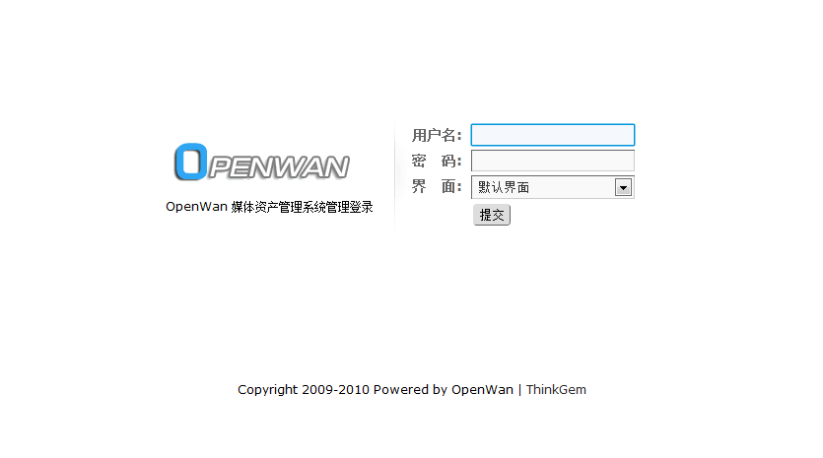

## 素材上传

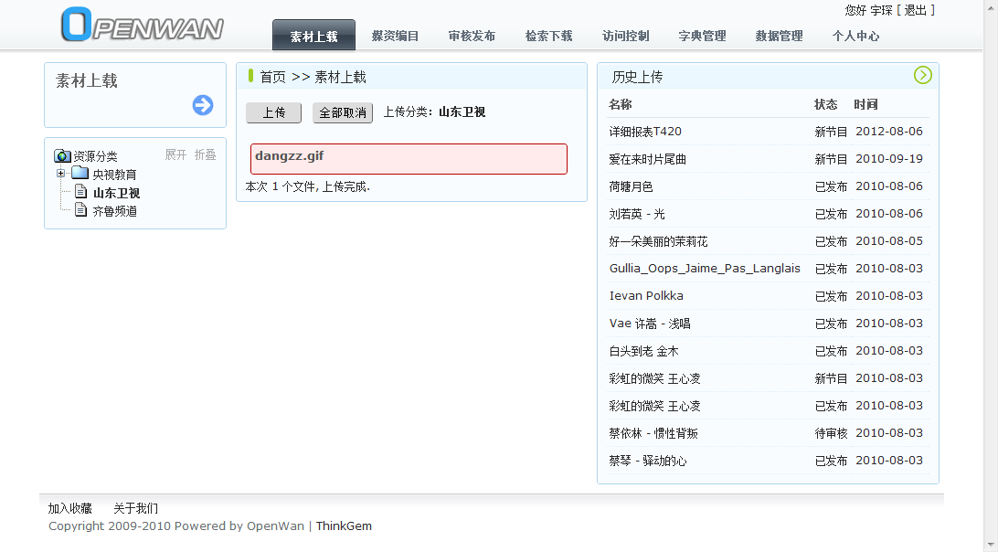

## 媒资编目

### 列表、预览

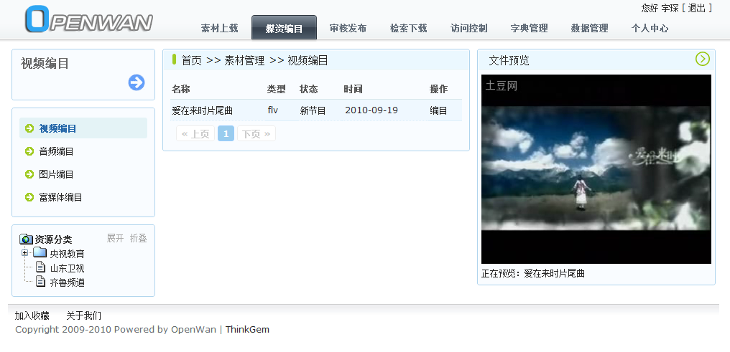

### 编目

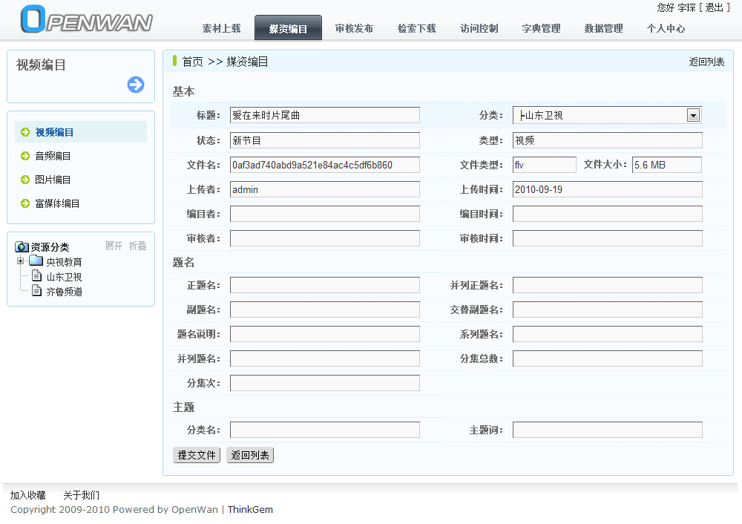

## 审核发布

### 列表、预览

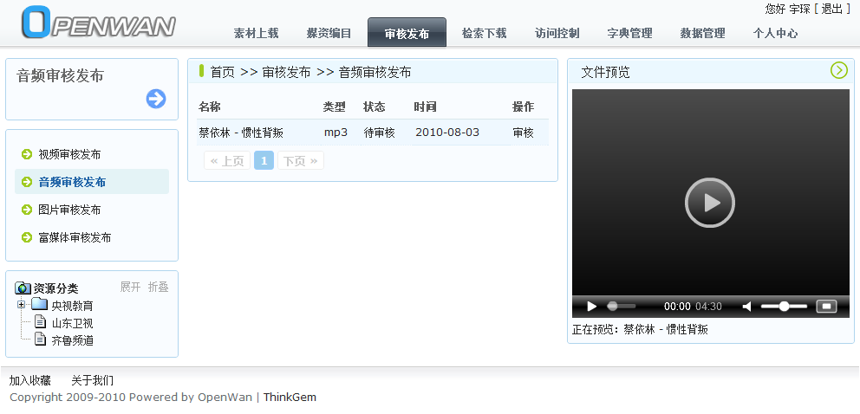

### 审核

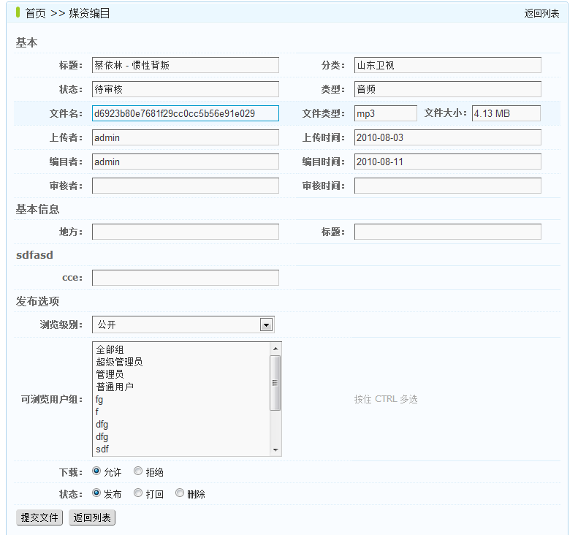

## 检索下载

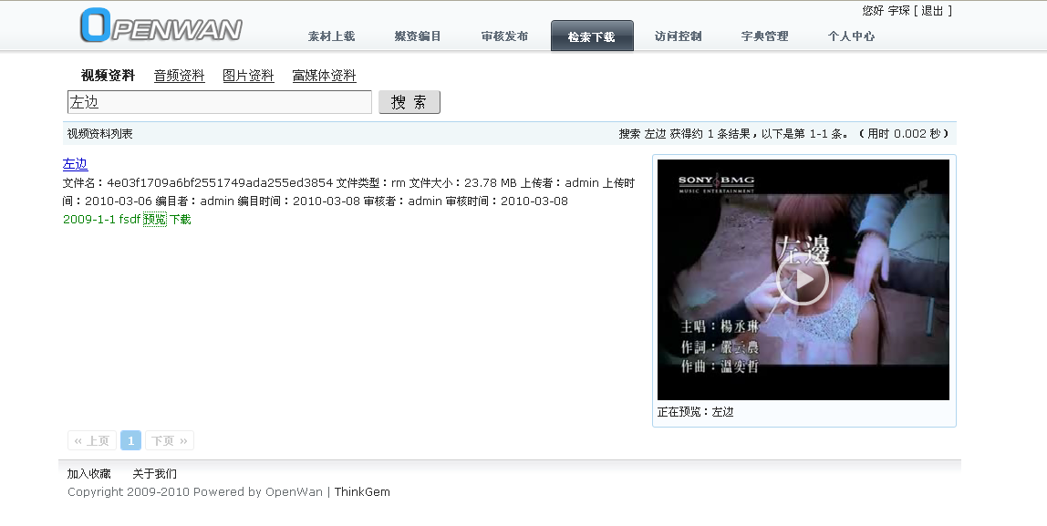

## 访问控制

### 添加用户

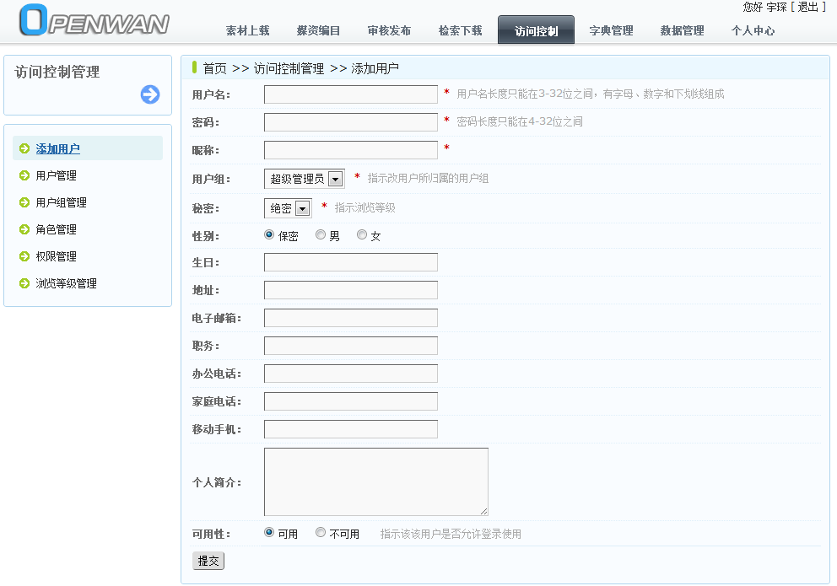

### 用户管理

#### 搜索

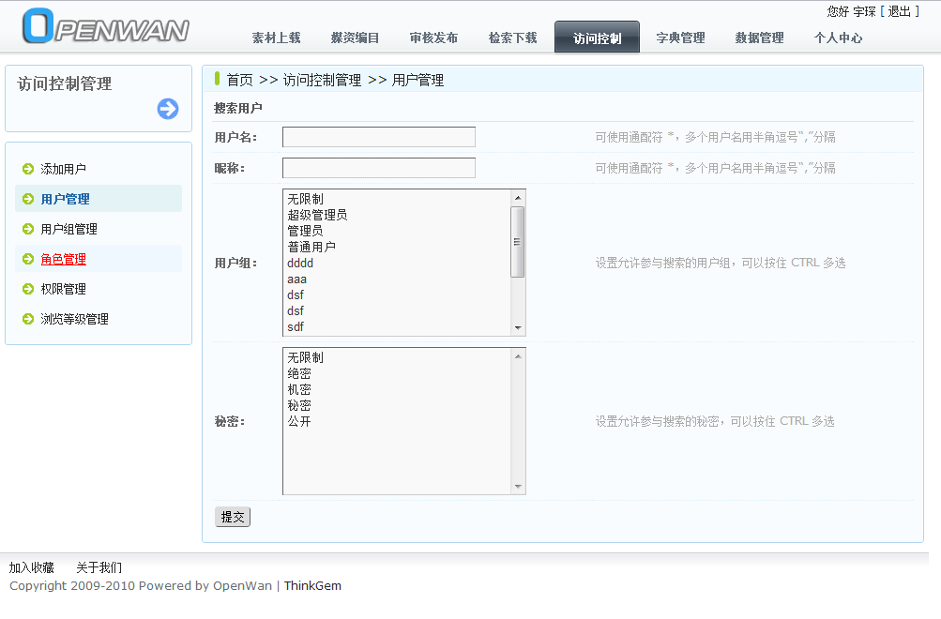

#### 列表

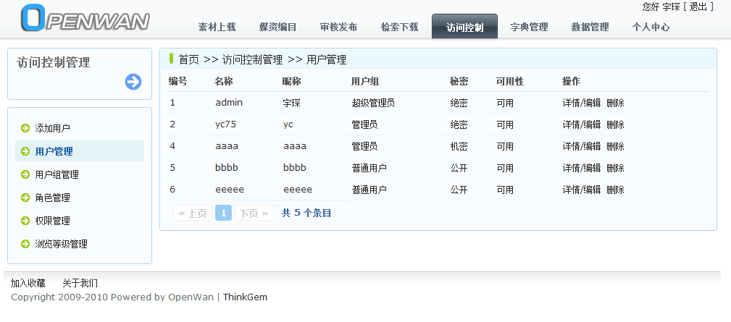

#### 详情、编辑

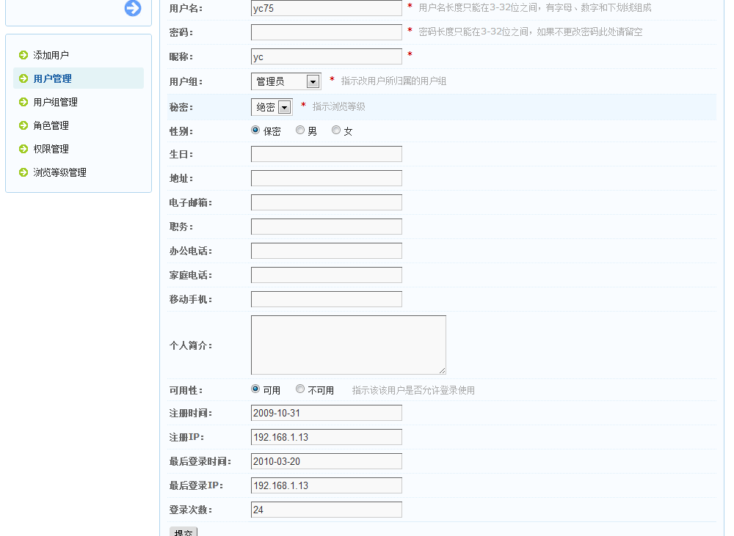

### 用户组管理

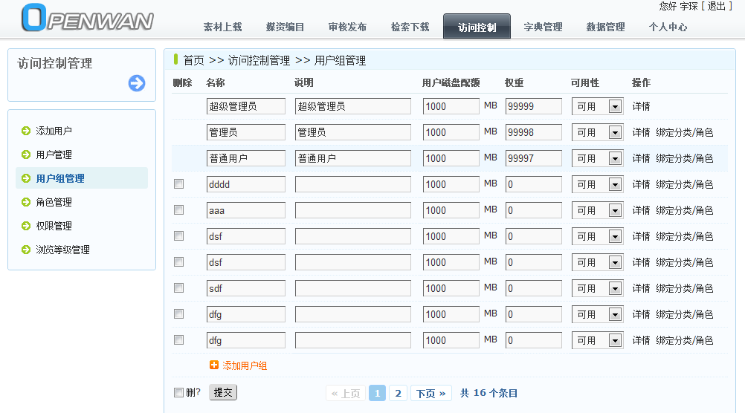

#### 绑定分类和角色

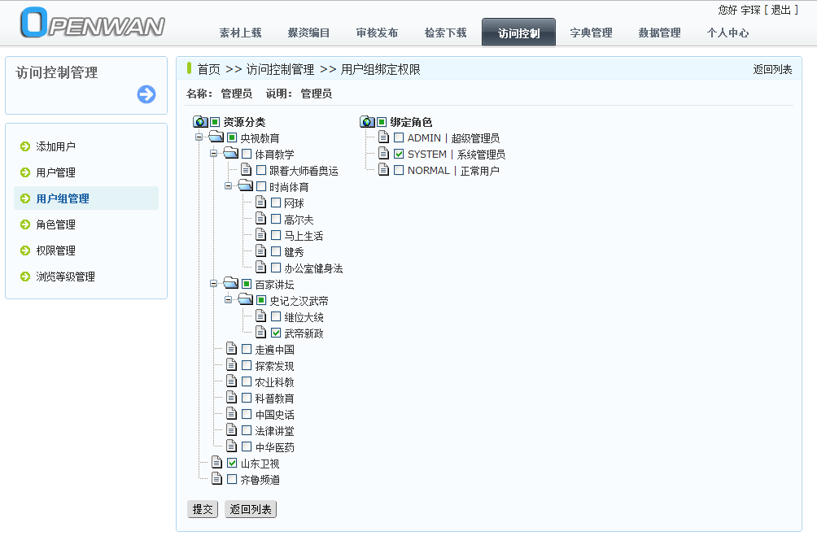

### 角色管理

#### 列表

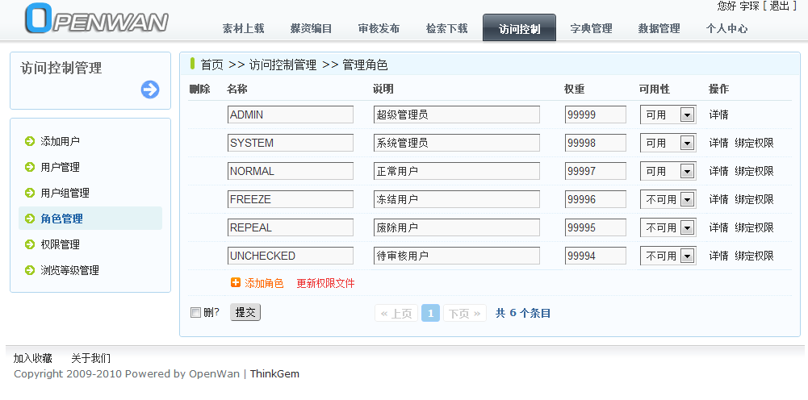

#### 绑定权限

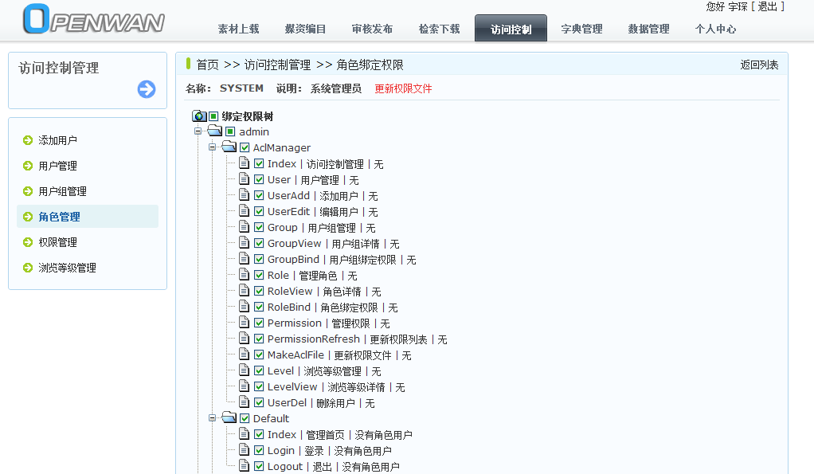

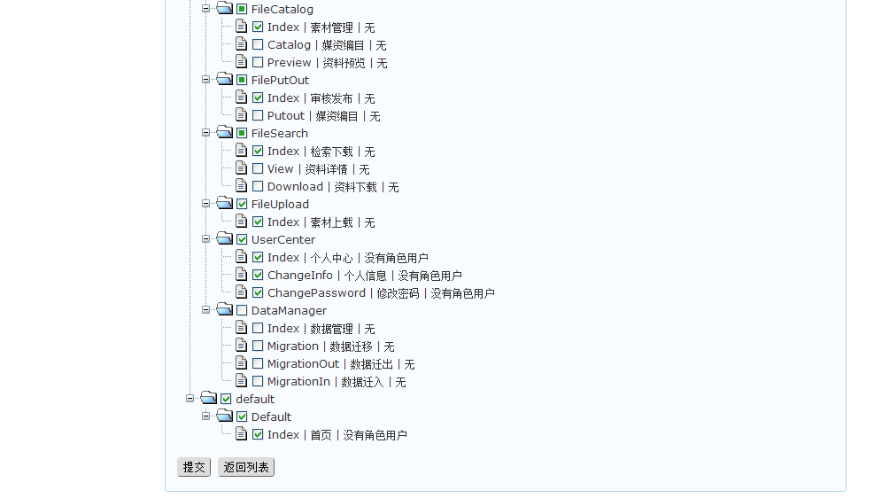

### 权限管理

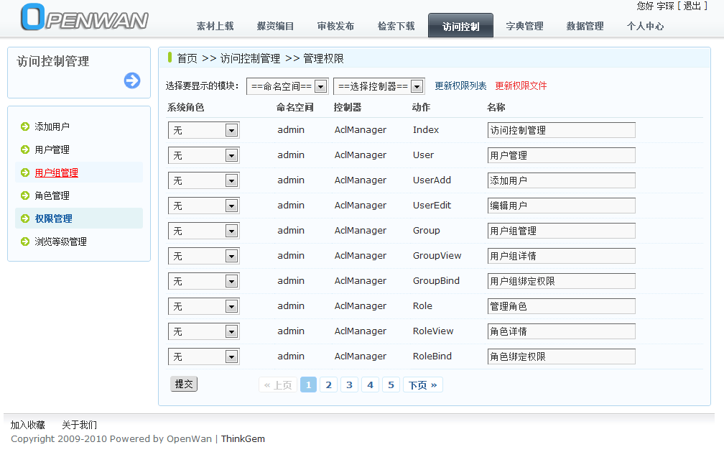

### 浏览等级管理

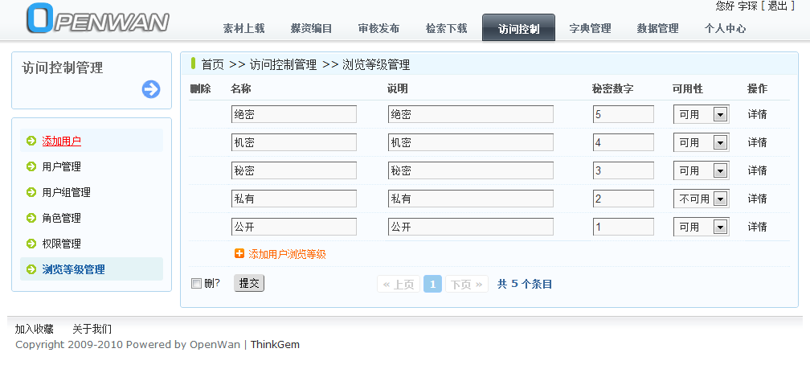

## 字典管理

### 资源库分类表

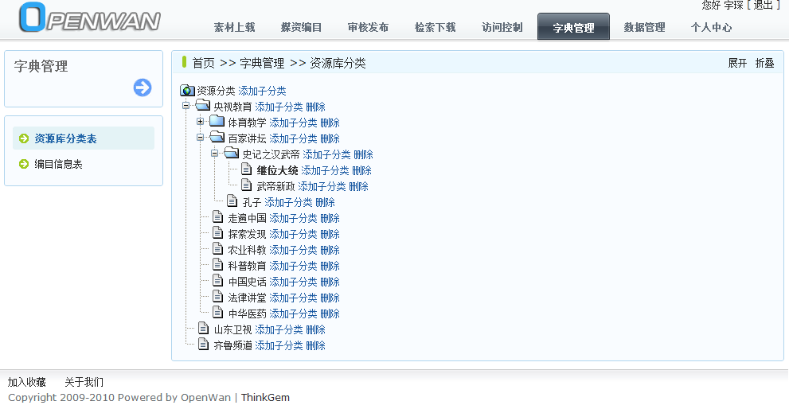

### 编目信息表

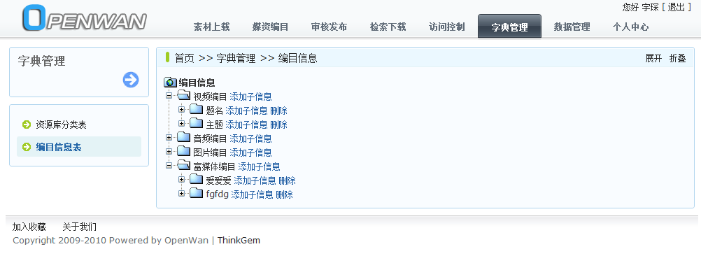

## 数据管理

### 数据迁移

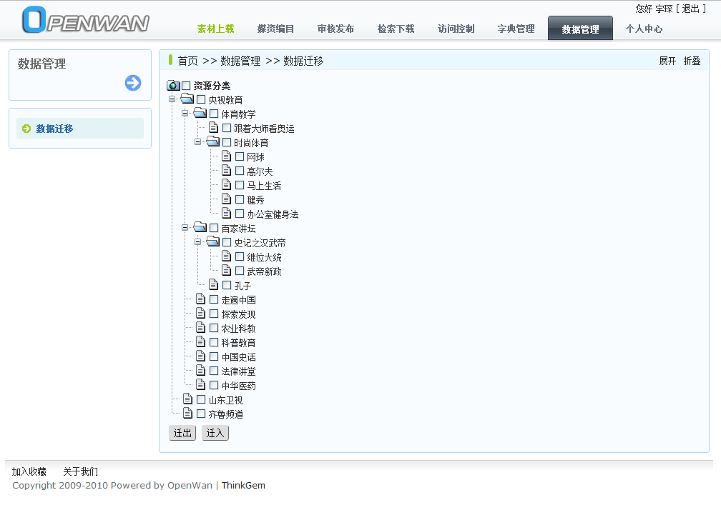

## 个人中心

### 个人资料

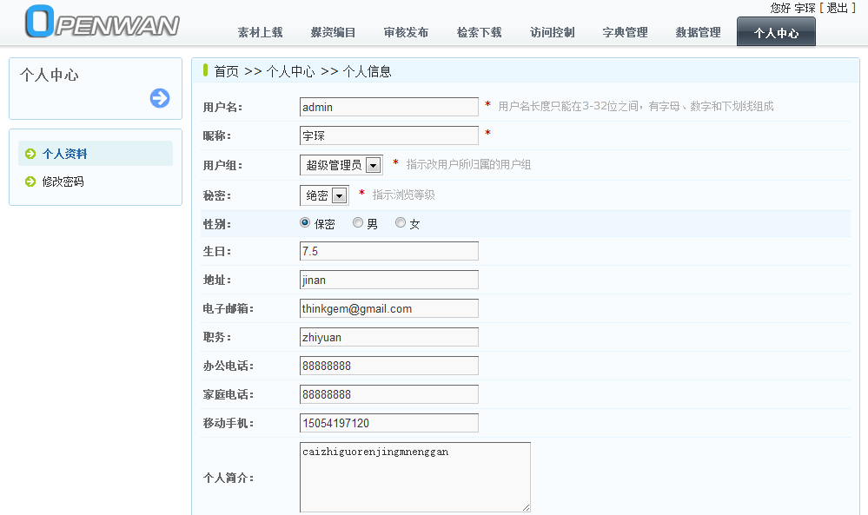

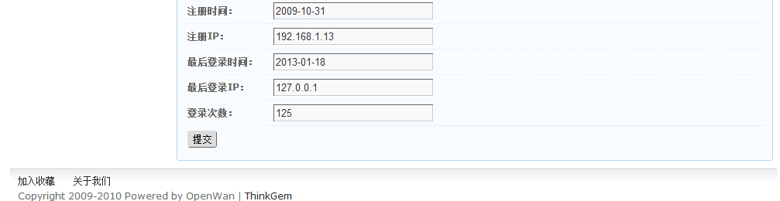

### 修改密码

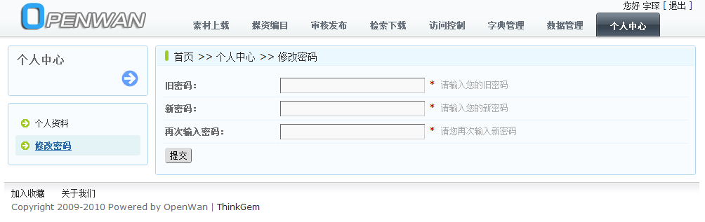

# 富媒体

富媒体是电子数据文件的总称。媒资系统包含富媒体文件资料管理模块，是基于文件级别的管理模块，可以管理已知的所有格式的电子数据文件，包括12种类型的文件：

·文本类：TXT、RTF、ASCI、ASCII、WML、Unicode文本等

·文字处理类：DOC、WPS、VSD、Adobe交换等

·演示文稿：PPT、Applix、Corel演示文稿等

·电子表格：XLS、CSV、EXCEL图表、Applix电子表格等

·多媒体：MPEG1、MPEG2、MPEG4、AVI、DAT、VOB、MOV、RM、RMVB、FLV、MXF、MP3、WMV、ASF、SWF、RT、SMI（字幕）、ASX（元文件）等

·压缩档案：RAR、WINZIP、GZIP、HQX、TAR等

·CAD文件：AutoCAD、MS Project、MS Visio、DGN等

·电子出版：Adobe PDF

·图形图象：JPEG、TIFF、JIF、GIF、BMP等

·邮件：MIME（文本邮件）、Outlook、NSF、MBX等

·标记语言 ：XML、HTML、JAVA脚本等

·数据库：MSSQL、MYSQL、ODBC、ACCESS、DB2、SQL、Oracle等

# 联系我

邮箱thinkgem@163.com。